СОВЕТ
НАРОДНЫХ ДЕПУТАТОВ
ЮДИНСКОГО СЕЛЬСКОГО ПОСЕЛЕНИЯ
ПОДГОРЕНСКОГО МУНИЦИПАЛЬНОГО РАЙОНА
ВОРОНЕЖСКОЙ ОБЛАСТИ

РЕШЕНИЕ

от 08 ноября 2022 года № 19
с. Юдино

О назначении публичных слушаний
по проекту внесения изменений и дополнений
в Генеральный план
Юдинского сельского поселения

В соответствии со ст. 24 и ст. 25 Градостроительного кодекса Российской Федерации, ст. 28 Федерального закона от 06.10.2003г. №131-ФЗ «Об общих принципах организации местного самоуправления в Российской Федерации», в целях создания условий для устойчивого развития территории Юдинского сельского поселения и обеспечения прав и законных интересов физических и юридических лиц, в том числе правообладателей земельных участков и объектов капитального строительства, на основании решения Юдинского сельского поселения от 29.12.2005 года №17 «Об утверждении Положения о публичных слушаниях Юдинского сельского поселения», Совет народных депутатов Юдинского сельского поселения Подгоренского муниципального района Воронежской области р е ш и л:

1. Утвердить проект внесения изменений и дополнений в Генеральный план Юдинского сельского поселения» согласно приложения №1 к настоящему решению.
2. Назначить проведение публичных слушаний по проекту внесения изменений и дополнений в Генеральный план Юдинского сельского поселения Подгоренского муниципального района Воронежской области, утвержденного решением Совета народных депутатов Юдинского сельского поселения 07 октября 2011 года № 26 «Об утверждении Генерального плана Юдинского сельского поселения Подгоренского муниципального района» на 29 ноября 2022 года в 12.00-00 по адресу: Воронежская область, Подгоренский район, село Юдино, улица Центральная, дом 16.
3. Создать комиссию по подготовке и проведению публичных слушаний по обсуждению Проекта внесения изменений и дополнений в Генеральный план Юдинского сельского поселения Подгоренского муниципального района Воронежской области, утвердив ее персональный состав:
Бобешко Андрей Иванович – глава Юдинского сельского поселения, председатель комиссии;
Миндолина Елена Анатольевна – глава администрации Юдинского сельского поселения, секретарь комиссии.
Члены комиссии:
1) Сурмай Виталий Викторович - депутат Совета народных депутатов Юдинского сельского поселения;
2) Литвинова Татьяна Николаевна - депутат Совета народных депутатов Юдинского сельского поселения;
3) Козырев Николай Васильевич - депутат Совета народных депутатов Юдинского сельского поселения;
4) Коваленко Юрий Иванович - депутат Совета народных депутатов Юдинского сельского поселения.
4. Установить, что поправки по проекту внесения изменений и дополнений в Генеральный план Юдинского сельского поселения Подгоренского муниципального района, соответствующие действующему законодательству, с точным изложением в письменной форме предлагаемой редакции соответствующих статей и пунктов жители поселения направляют до 29.11.2022 года в Совет народных депутатов Юдинского сельского поселения Подгоренского муниципального района по адресу: Воронежская область, Подгоренский район, сл. Юдино, ул. Центральная, 16, тел. 51-6-34.
5. Поручить комиссии по проведению публичных слушаний Юдинского сельского поселения учесть все замечания и предложения по доработке проекта изменений и дополнений в Генеральный план Юдинского сельского поселения, рассмотреть с приглашением лиц, направивших предложения на своем заседании и внести вопрос о внесении изменений и дополнений в Генеральный план Юдинского сельского поселения на очередную сессию Совета народных депутатов Юдинского сельского поселения Подгоренского муниципального района.
6. Настоящее решение вступает в силу с даты официального опубликования в Вестнике муниципальных правовых актов Юдинского сельского поселения Подгоренского муниципального района Воронежской области и обнародования в соответствии с порядком, предусмотренным статьей 45 Устава Юдинского сельского поселения Подгоренского муниципального района Воронежской области.
7. Контроль за исполнением настоящего решения оставляю за собой

Глава Юдинского
сельского поселения А.И. Бобешко

Приложение № 1 к решению
Совета народных депутатов
Юдинского сельского поселения
Подгоренского муниципального района
от 08 ноября 2022 года № 19

Приложение к генеральному плану Юдинского сельского поселения
Подгоренского муниципального района
Воронежской области

СВЕДЕНИЯ О ГРАНИЦАХ НАСЕЛЕННЫХ ПУНКТОВ СЕЛА КОСТОМАРОВО, ХУТОРА СТУДЕНОК

ГРАФИЧЕСКОЕ ОПИСАНИЕ МЕСТОПОЛОЖЕНИЯ ГРАНИЦ НАСЕЛЕННЫХ ПУНКТОВ, ПЕРЕЧЕНЬ КООРДИНАТ ХАРАКТЕРНЫХ ТОЧЕК ГРАНИЦ НАСЕЛЕННЫХ ПУНКТОВ

ОПИСАНИЕ МЕСТОПОЛОЖЕНИЯ ГРАНИЦ
село Костомарово Юдинского сельского поселения Подгоренского муниципального района Воронежской области (наименование объекта, местоположение границ которого описано
(далее - объект)

Раздел 1

Сведения об объекте
№ п/п | Характеристики объекта | Описание характеристик
1 | 2 | 3
1 | Местоположение объекта | Воронежская область, Подгоренский муниципальный район, Юдинское сельское поселение, село Костомарово
2 | Площадь объекта ±  величина погрешности определения площади (P ± Дельта P) | 2741335 +/- 28975 м²
3 | Иные характеристики объекта | -

Раздел 2
Сведения о местоположении границ объекта
1. Система координат: МСК - 36, зона 1
2. Сведения о характерных точках границ объекта
Обозначение характерных точек границ | Координаты, м |  | Метод определения координат характерной точки | Средняя квадратическая погрешность положения характерной точки (Мt), м | Описание обозначения точки на местности (при наличии)
 | X | Y
1 | 2 | 3 | 4 | 5 | 6
1 | 409104.30 | 1340557.58 | Картометрический | 1.00 | -
2 | 409035.53 | 1340655.29 | Картометрический | 1.00 | -
3 | 409024.39 | 1340669.96 | Картометрический | 1.00 | -
4 | 409015.20 | 1340686.92 | Картометрический | 1.00 | -
5 | 409012.24 | 1340688.64 | Картометрический | 1.00 | -
6 | 408978.01 | 1340693.25 | Картометрический | 1.00 | -
7 | 408960.37 | 1340700.30 | Картометрический | 1.00 | -
8 | 408929.87 | 1340711.26 | Картометрический | 1.00 | -
9 | 408899.04 | 1340718.53 | Картометрический | 1.00 | -
10 | 408855.25 | 1340721.02 | Картометрический | 1.00 | -
11 | 408828.31 | 1340721.61 | Картометрический | 1.00 | -
12 | 408770.39 | 1340734.16 | Картометрический | 1.00 | -
13 | 408757.65 | 1340714.91 | Картометрический | 1.00 | -
14 | 408743.50 | 1340686.46 | Картометрический | 1.00 | -
15 | 408698.22 | 1340721.72 | Картометрический | 1.00 | -
16 | 408644.23 | 1340756.67 | Картометрический | 1.00 | -
17 | 408622.44 | 1340765.13 | Картометрический | 1.00 | -
18 | 408438.88 | 1340815.56 | Картометрический | 1.00 | -
19 | 408309.44 | 1340830.31 | Картометрический | 1.00 | -
20 | 408038.76 | 1340864.25 | Картометрический | 1.00 | -
21 | 407778.93 | 1340887.84 | Картометрический | 1.00 | -
22 | 407762.03 | 1340890.65 | Картометрический | 1.00 | -
23 | 407675.53 | 1340940.32 | Картометрический | 1.00 | -
24 | 407519.11 | 1340963.98 | Картометрический | 1.00 | -
25 | 407434.33 | 1340962.77 | Картометрический | 1.00 | -
26 | 407432.31 | 1340995.01 | Картометрический | 1.00 | -
27 | 407342.39 | 1340990.49 | Картометрический | 1.00 | -
28 | 407322.68 | 1340924.70 | Картометрический | 1.00 | -
29 | 407263.87 | 1340956.98 | Картометрический | 1.00 | -
30 | 407133.59 | 1340988.46 | Картометрический | 1.00 | -
31 | 407128.78 | 1340989.63 | Картометрический | 1.00 | -
32 | 406953.68 | 1341011.03 | Картометрический | 1.00 | -
33 | 406843.73 | 1341025.48 | Картометрический | 1.00 | -
34 | 406787.84 | 1341081.45 | Картометрический | 1.00 | -
35 | 406762.18 | 1341095.33 | Картометрический | 1.00 | -
36 | 406731.63 | 1341111.89 | Картометрический | 1.00 | -
37 | 406690.95 | 1341121.47 | Картометрический | 1.00 | -

1 | 2 | 3 | 4 | 5 | 6
38 | 406326.41 | 1341187.86 | Картометрический | 1.00 | -
39 | 406301.97 | 1341192.50 | Картометрический | 1.00 | -
40 | 406272.70 | 1341198.06 | Картометрический | 1.00 | -
41 | 406232.94 | 1341202.93 | Картометрический | 1.00 | -
42 | 406089.24 | 1341174.68 | Картометрический | 1.00 | -
43 | 405840.34 | 1341087.92 | Картометрический | 1.00 | -
44 | 405780.58 | 1341060.90 | Картометрический | 1.00 | -
45 | 405691.47 | 1341106.37 | Картометрический | 1.00 | -
46 | 405575.48 | 1341034.32 | Картометрический | 1.00 | -
47 | 405420.05 | 1340937.76 | Картометрический | 1.00 | -
48 | 405318.93 | 1340869.00 | Картометрический | 1.00 | -
49 | 405249.76 | 1340785.34 | Картометрический | 1.00 | -
50 | 405200.80 | 1340692.88 | Картометрический | 1.00 | -
51 | 405189.08 | 1340649.00 | Картометрический | 1.00 | -
52 | 404863.26 | 1340418.52 | Картометрический | 1.00 | -
53 | 404837.67 | 1340402.72 | Картометрический | 1.00 | -
54 | 404815.84 | 1340395.98 | Картометрический | 1.00 | -
55 | 404729.11 | 1340304.71 | Картометрический | 5.00 | -
56 | 404477.89 | 1340268.87 | Картометрический | 5.00 | -
57 | 404213.65 | 1340182.47 | Картометрический | 5.00 | -
58 | 403954.54 | 1340098.49 | Картометрический | 5.00 | -
59 | 403862.62 | 1340074.30 | Картометрический | 5.00 | -
60 | 403910.08 | 1339897.78 | Картометрический | 5.00 | -
61 | 404195.50 | 1339911.42 | Картометрический | 5.00 | -
62 | 404251.54 | 1339969.14 | Картометрический | 5.00 | -
63 | 404273.21 | 1339987.25 | Картометрический | 5.00 | -
64 | 404307.43 | 1340009.11 | Картометрический | 5.00 | -
65 | 404339.94 | 1340025.91 | Картометрический | 5.00 | -
66 | 404373.33 | 1340037.82 | Картометрический | 5.00 | -
67 | 404422.48 | 1340056.57 | Картометрический | 5.00 | -
68 | 404531.81 | 1340079.49 | Картометрический | 5.00 | -
69 | 404477.34 | 1340029.02 | Картометрический | 5.00 | -
70 | 404400.12 | 1339982.46 | Картометрический | 5.00 | -
71 | 404409.90 | 1339930.54 | Картометрический | 5.00 | -
72 | 404460.99 | 1339837.00 | Картометрический | 5.00 | -
73 | 404643.05 | 1339762.95 | Картометрический | 5.00 | -
74 | 404739.37 | 1339872.23 | Картометрический | 5.00 | -
75 | 404706.55 | 1339723.98 | Картометрический | 5.00 | -
76 | 404675.35 | 1339373.69 | Картометрический | 5.00 | -
77 | 404706.41 | 1339237.80 | Картометрический | 5.00 | -
78 | 404723.88 | 1339150.44 | Картометрический | 5.00 | -
79 | 404743.29 | 1339063.08 | Картометрический | 5.00 | -
80 | 404770.47 | 1339002.90 | Картометрический | 5.00 | -
81 | 404795.71 | 1338956.31 | Картометрический | 5.00 | -
82 | 404832.59 | 1338915.55 | Картометрический | 5.00 | -
83 | 404886.95 | 1338847.60 | Картометрический | 5.00 | -
84 | 404929.66 | 1338738.89 | Картометрический | 5.00 | -
85 | 404956.83 | 1338560.29 | Картометрический | 5.00 | -

1 | 2 | 3 | 4 | 5 | 6
86 | 404913.90 | 1338408.08 | Картометрический | 5.00 | -
87 | 404806.12 | 1338218.77 | Картометрический | 5.00 | -
88 | 404836.88 | 1338233.65 | Картометрический | 5.00 | -
89 | 404867.87 | 1338295.61 | Картометрический | 5.00 | -
90 | 404898.64 | 1338344.43 | Картометрический | 5.00 | -
91 | 404981.41 | 1338410.21 | Картометрический | 5.00 | -
92 | 405035.52 | 1338445.23 | Картометрический | 5.00 | -
93 | 405046.68 | 1338466.84 | Картометрический | 5.00 | -
94 | 405051.41 | 1338471.72 | Картометрический | 5.00 | -
95 | 405052.50 | 1338478.12 | Картометрический | 5.00 | -
96 | 405001.57 | 1338613.94 | Картометрический | 5.00 | -
97 | 404979.28 | 1338683.97 | Картометрический | 5.00 | -
98 | 404978.22 | 1338712.62 | Картометрический | 5.00 | -
99 | 404985.65 | 1338741.27 | Картометрический | 5.00 | -
100 | 405007.93 | 1338754.01 | Картометрический | 5.00 | -
101 | 405023.85 | 1338755.07 | Картометрический | 5.00 | -
102 | 405029.15 | 1338730.66 | Картометрический | 5.00 | -
103 | 405023.85 | 1338708.38 | Картометрический | 5.00 | -
104 | 405037.64 | 1338681.85 | Картометрический | 5.00 | -
105 | 405047.19 | 1338638.35 | Картометрический | 5.00 | -
106 | 405099.19 | 1338488.74 | Картометрический | 5.00 | -
107 | 405103.43 | 1338459.02 | Картометрический | 5.00 | -
108 | 405074.78 | 1338416.58 | Картометрический | 5.00 | -
109 | 405035.52 | 1338382.62 | Картометрический | 5.00 | -
110 | 404984.59 | 1338338.06 | Картометрический | 5.00 | -
111 | 404913.02 | 1338270.47 | Картометрический | 5.00 | -
112 | 405140.77 | 1338380.61 | Картометрический | 5.00 | -
113 | 405174.85 | 1338441.25 | Картометрический | 5.00 | -
114 | 405291.19 | 1338572.32 | Картометрический | 5.00 | -
115 | 405327.22 | 1338579.91 | Картометрический | 5.00 | -
116 | 405310.16 | 1338608.35 | Картометрический | 5.00 | -
117 | 405312.05 | 1338648.17 | Картометрический | 5.00 | -
118 | 405253.27 | 1338801.75 | Картометрический | 5.00 | -
119 | 405182.66 | 1339038.16 | Картометрический | 1.00 | -
120 | 405283.53 | 1339116.34 | Картометрический | 1.00 | -
121 | 405208.10 | 1339696.02 | Картометрический | 1.00 | -
122 | 405207.88 | 1339832.53 | Картометрический | 1.00 | -
123 | 405238.68 | 1339991.09 | Картометрический | 1.00 | -
124 | 405129.95 | 1340029.72 | Картометрический | 1.00 | -
125 | 405117.09 | 1340034.28 | Картометрический | 1.00 | -
126 | 405111.79 | 1340034.54 | Картометрический | 1.00 | -
127 | 405064.13 | 1340036.80 | Картометрический | 1.00 | -
128 | 405032.76 | 1340050.56 | Картометрический | 1.00 | -
129 | 405039.29 | 1340087.75 | Картометрический | 1.00 | -
130 | 405072.33 | 1340138.92 | Картометрический | 1.00 | -
131 | 405089.09 | 1340179.34 | Картометрический | 1.00 | -
132 | 405096.72 | 1340231.77 | Картометрический | 1.00 | -
133 | 405187.54 | 1340204.03 | Картометрический | 1.00 | -

1 | 2 | 3 | 4 | 5 | 6
134 | 405201.23 | 1340238.17 | Картометрический | 1.00 | -
135 | 405209.22 | 1340262.11 | Картометрический | 1.00 | -
136 | 405217.64 | 1340288.35 | Картометрический | 1.00 | -
137 | 405227.35 | 1340333.44 | Картометрический | 1.00 | -
138 | 405238.34 | 1340345.43 | Картометрический | 1.00 | -
139 | 405243.85 | 1340359.40 | Картометрический | 1.00 | -
140 | 405251.59 | 1340378.31 | Картометрический | 1.00 | -
141 | 405273.36 | 1340410.01 | Картометрический | 1.00 | -
142 | 405296.63 | 1340430.01 | Картометрический | 1.00 | -
143 | 405311.83 | 1340438.55 | Картометрический | 1.00 | -
144 | 405327.53 | 1340457.81 | Картометрический | 1.00 | -
145 | 405514.61 | 1340548.09 | Картометрический | 1.00 | -
146 | 405575.48 | 1340573.21 | Картометрический | 1.00 | -
147 | 405775.72 | 1340655.85 | Картометрический | 1.00 | -
148 | 405982.39 | 1340751.75 | Картометрический | 1.00 | -
149 | 406004.14 | 1340681.91 | Картометрический | 1.00 | -
150 | 406101.19 | 1340708.36 | Картометрический | 1.00 | -
151 | 406072.28 | 1340807.12 | Картометрический | 1.00 | -
152 | 406213.85 | 1340819.40 | Картометрический | 1.00 | -
153 | 406235.06 | 1340820.67 | Картометрический | 1.00 | -
154 | 406327.66 | 1340823.32 | Картометрический | 1.00 | -
155 | 406540.51 | 1340829.40 | Картометрический | 1.00 | -
156 | 406799.63 | 1340715.97 | Картометрический | 1.00 | -
157 | 406891.35 | 1340676.71 | Картометрический | 1.00 | -
158 | 406981.53 | 1340636.83 | Картометрический | 1.00 | -
159 | 407063.71 | 1340634.69 | Картометрический | 1.00 | -
160 | 407016.71 | 1340558.08 | Картометрический | 1.00 | -
161 | 407107.40 | 1340505.80 | Картометрический | 1.00 | -
162 | 407165.60 | 1340593.02 | Картометрический | 1.00 | -
163 | 407250.50 | 1340549.53 | Картометрический | 1.00 | -
164 | 407393.63 | 1340385.39 | Картометрический | 1.00 | -
165 | 407330.52 | 1340309.26 | Картометрический | 1.00 | -
166 | 407147.80 | 1339964.65 | Картометрический | 1.00 | -
167 | 407113.70 | 1339743.13 | Картометрический | 1.00 | -
168 | 407197.14 | 1339713.85 | Картометрический | 1.00 | -
169 | 407298.72 | 1339915.66 | Картометрический | 1.00 | -
170 | 407380.25 | 1339872.84 | Картометрический | 1.00 | -
171 | 407493.24 | 1339993.95 | Картометрический | 1.00 | -
172 | 407497.79 | 1340117.62 | Картометрический | 1.00 | -
173 | 407567.25 | 1340167.38 | Картометрический | 1.00 | -
174 | 407638.77 | 1340292.53 | Картометрический | 1.00 | -
175 | 407655.44 | 1340379.57 | Картометрический | 1.00 | -
176 | 407706.45 | 1340360.66 | Картометрический | 1.00 | -
177 | 407755.95 | 1340343.13 | Картометрический | 1.00 | -
178 | 407842.87 | 1340596.12 | Картометрический | 1.00 | -
179 | 407844.55 | 1340647.80 | Картометрический | 1.00 | -
180 | 407816.45 | 1340692.31 | Картометрический | 1.00 | -
181 | 407737.29 | 1340772.52 | Картометрический | 1.00 | -

1 | 2 | 3 | 4 | 5 | 6
182 | 407717.83 | 1340792.30 | Картометрический | 1.00 | -
183 | 407741.74 | 1340785.46 | Картометрический | 1.00 | -
184 | 407981.27 | 1340715.99 | Картометрический | 1.00 | -
185 | 408233.42 | 1340693.08 | Картометрический | 1.00 | -
186 | 408261.62 | 1340711.20 | Картометрический | 1.00 | -
187 | 408290.05 | 1340726.35 | Картометрический | 1.00 | -
188 | 408296.40 | 1340725.82 | Картометрический | 1.00 | -
189 | 408468.84 | 1340712.24 | Картометрический | 1.00 | -
190 | 408508.79 | 1340709.60 | Картометрический | 1.00 | -
191 | 408570.61 | 1340625.42 | Картометрический | 1.00 | -
192 | 408631.92 | 1340632.28 | Картометрический | 1.00 | -
193 | 408654.00 | 1340560.59 | Картометрический | 1.00 | -
194 | 408665.23 | 1340522.41 | Картометрический | 1.00 | -
195 | 408642.54 | 1340465.49 | Картометрический | 1.00 | -
196 | 408588.31 | 1340318.20 | Картометрический | 1.00 | -
197 | 408571.28 | 1340282.65 | Картометрический | 1.00 | -
198 | 408524.51 | 1340192.95 | Картометрический | 1.00 | -
199 | 408518.39 | 1340180.08 | Картометрический | 1.00 | -
200 | 408509.47 | 1340159.09 | Картометрический | 1.00 | -
201 | 408588.86 | 1340131.77 | Картометрический | 1.00 | -
202 | 408598.85 | 1340015.50 | Картометрический | 1.00 | -
203 | 408703.07 | 1340013.86 | Картометрический | 1.00 | -
204 | 408728.14 | 1340043.97 | Картометрический | 1.00 | -
205 | 408685.50 | 1340080.24 | Картометрический | 1.00 | -
206 | 408682.44 | 1340153.18 | Картометрический | 1.00 | -
207 | 408716.89 | 1340291.63 | Картометрический | 1.00 | -
208 | 408786.60 | 1340514.28 | Картометрический | 1.00 | -
209 | 408786.98 | 1340475.46 | Картометрический | 1.00 | -
210 | 408788.50 | 1340421.87 | Картометрический | 1.00 | -
211 | 408846.21 | 1340374.35 | Картометрический | 1.00 | -
212 | 408907.05 | 1340414.92 | Картометрический | 1.00 | -
213 | 408870.88 | 1340485.84 | Картометрический | 1.00 | -
214 | 408829.75 | 1340561.91 | Картометрический | 1.00 | -
215 | 408991.00 | 1340474.00 | Картометрический | 1.00 | -
216 | 409027.44 | 1340521.50 | Картометрический | 1.00 | -
1 | 409104.30 | 1340557.58 | Картометрический | 1.00 | -
217 | 408825.59 | 1340293.60 | Картометрический | 1.00 | -
218 | 408807.86 | 1340329.24 | Картометрический | 1.00 | -
219 | 408775.28 | 1340307.02 | Картометрический | 1.00 | -
220 | 408785.88 | 1340276.80 | Картометрический | 1.00 | -
217 | 408825.59 | 1340293.60 | Картометрический | 1.00 | -
221 | 405385.47 | 1340005.16 | Картометрический | 1.00 | -
222 | 405381.76 | 1340089.97 | Картометрический | 1.00 | -
223 | 405302.88 | 1340086.98 | Картометрический | 1.00 | -
224 | 405302.36 | 1340002.23 | Картометрический | 1.00 | -
221 | 405385.47 | 1340005.16 | Картометрический | 1.00 | -

1 | 2 | 3 | 4 | 5 | 6
3. Сведения о характерных точках части (частей) границы объекта
Обозначение характерных точек части границы | Координаты, м |  | Метод определения координат характерной точки | Средняя квадратическая погрешность положения характерной  точки (Мt), м | Описание обозначения точки на местности (при наличии)
 | X | Y
1 | 2 | 3 | 4 | 5 | 6
Часть №
- | - | - | - | - | -

Раздел 3
Сведения о местоположении измененных (уточненных) границ объекта
1. Система координат: -
2. Сведения о характерных точках границ объекта
Обозначение характерных точек границ | Существующие координаты, м |  | Измененные (уточненные) координаты, м |  | Метод определения координат характерной точки | Средняя квадратическая погрешность положения характерной точки (Мt), м | Описание обозначения точки на местности (при наличии)
 | X | Y | X | Y
1 | 2 | 3 | 4 | 5 | 6 | 7 | 8
- | - | - | - | - | - | - | -
3.Сведения о характерных точках части (частей) границы объекта
Часть №
- | - | - | - | - | - | - | -

Pasдeл 4 Плaн гpaниц o6ъeктa

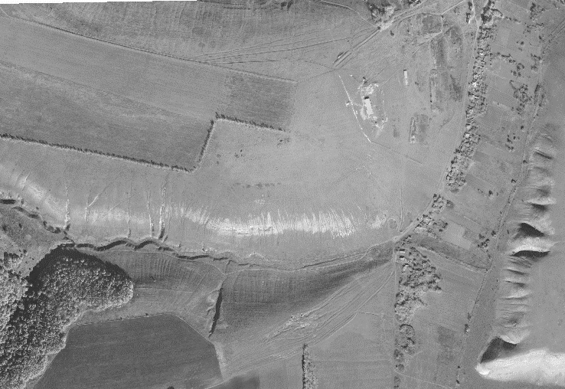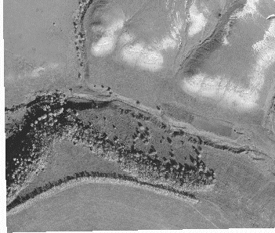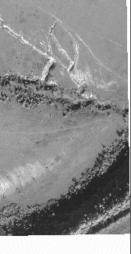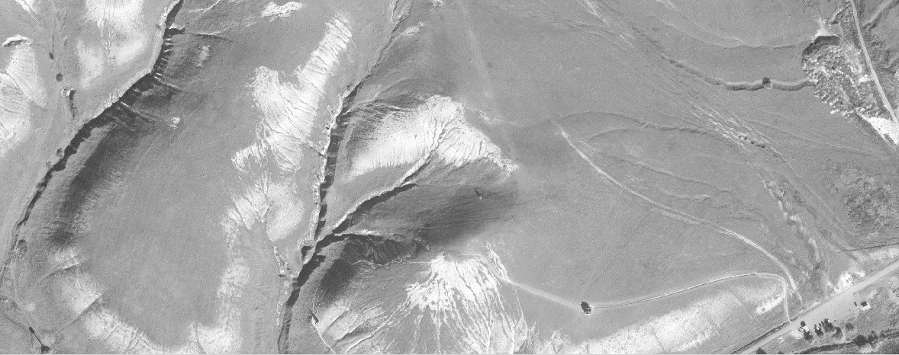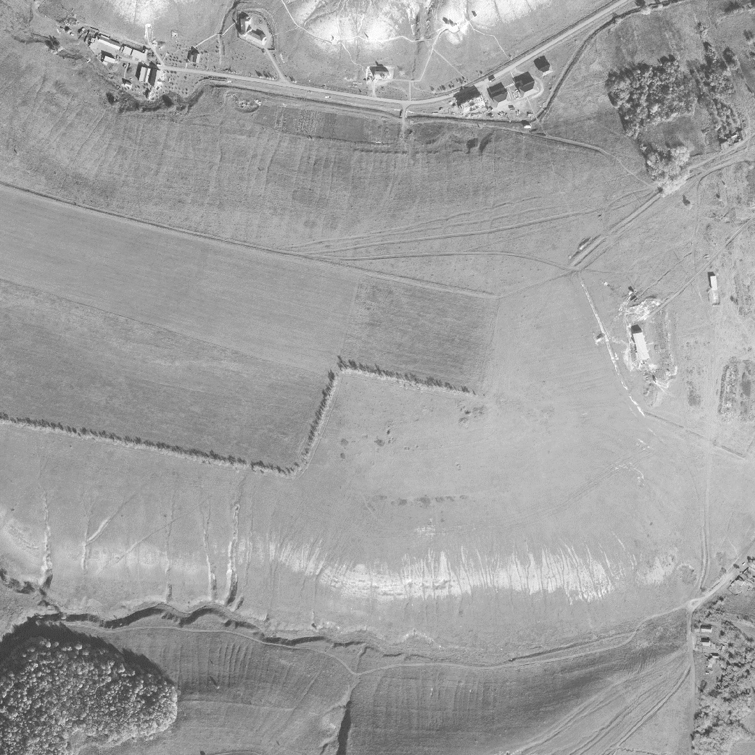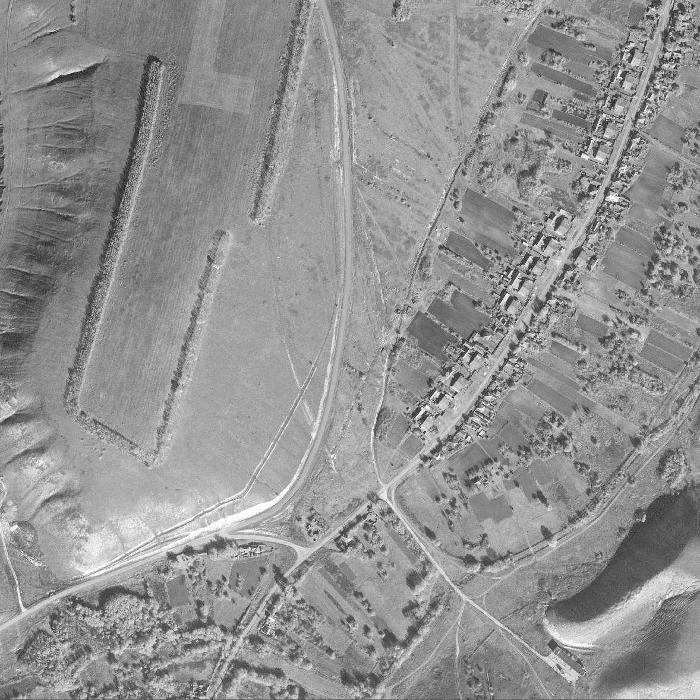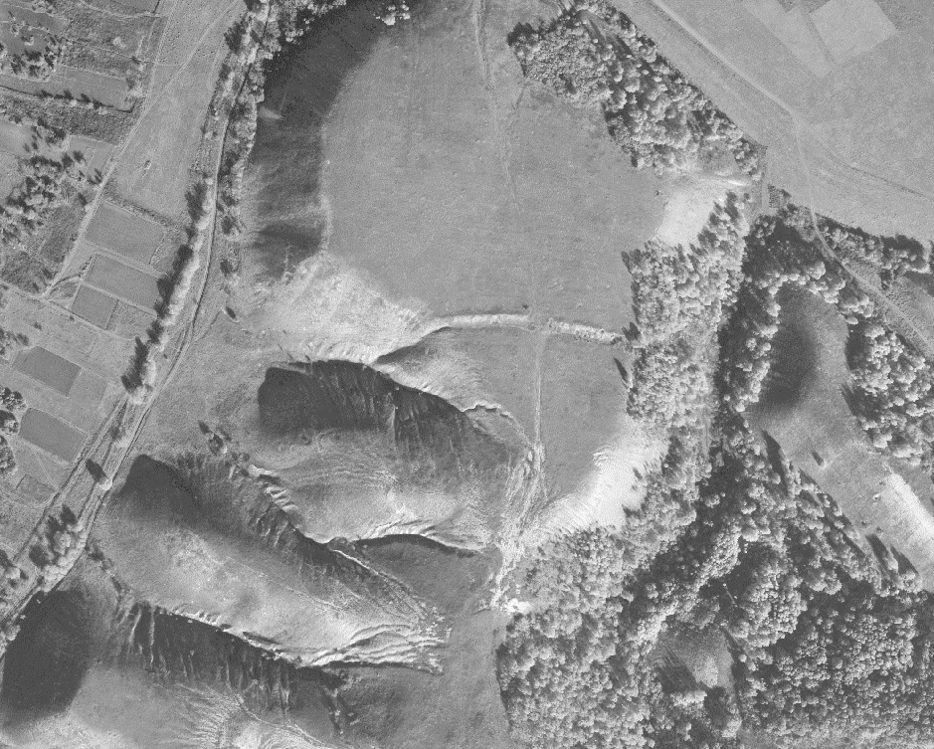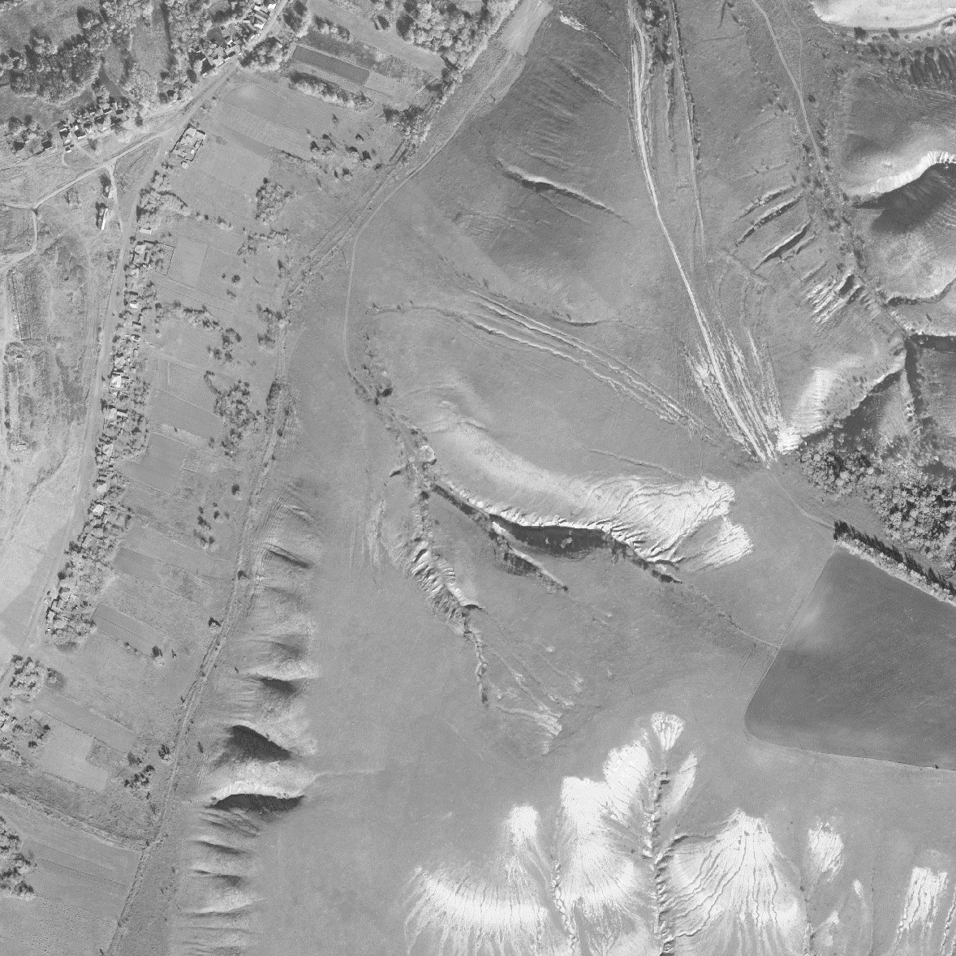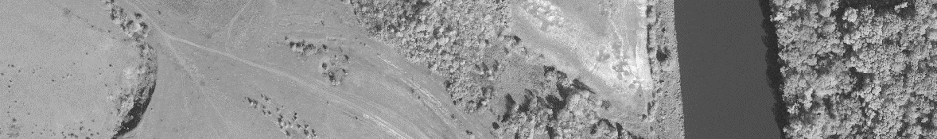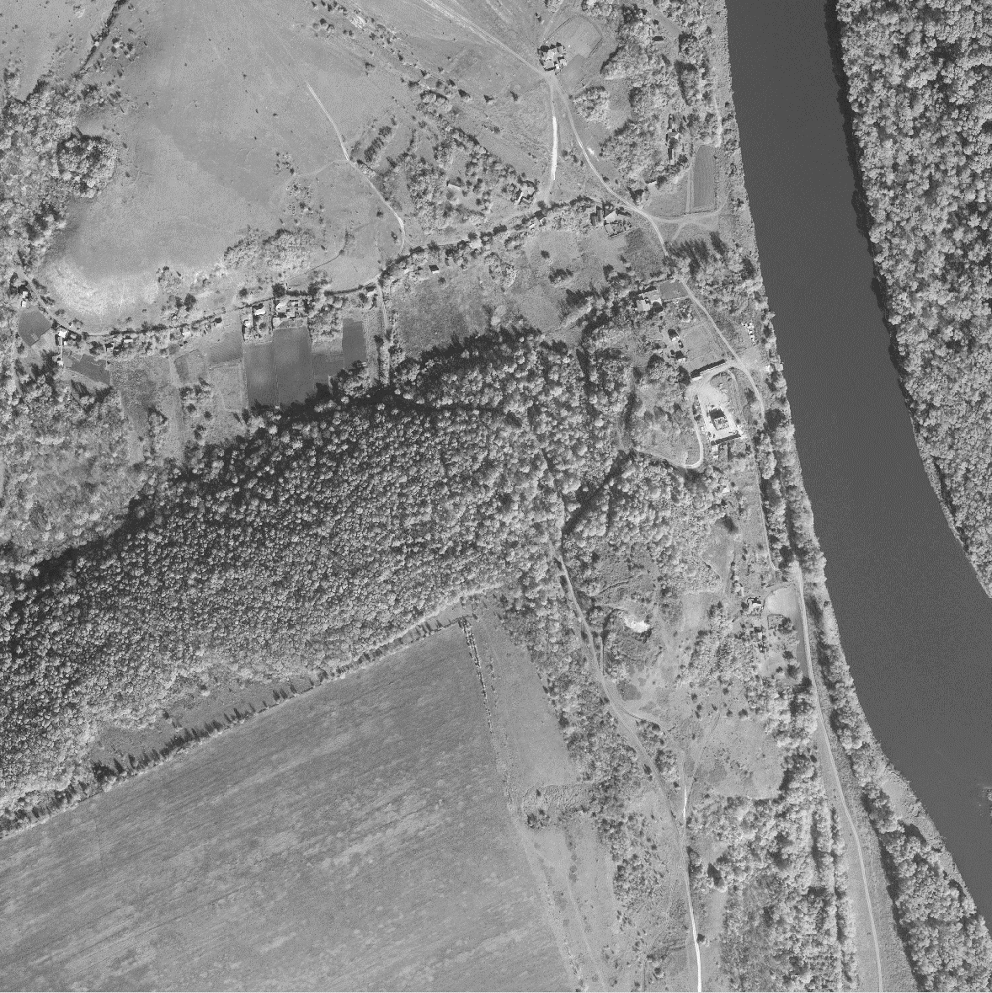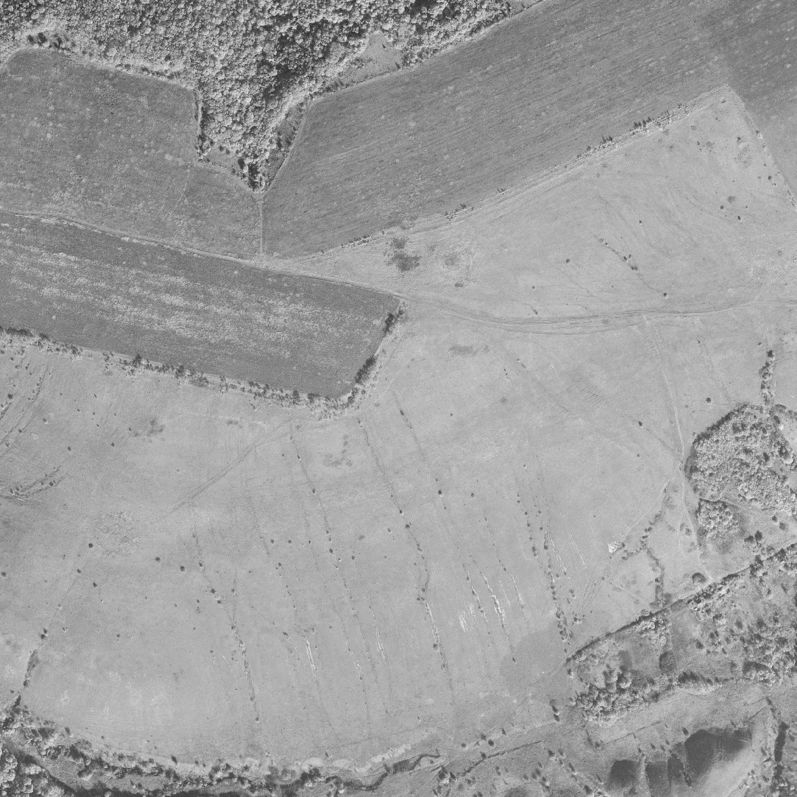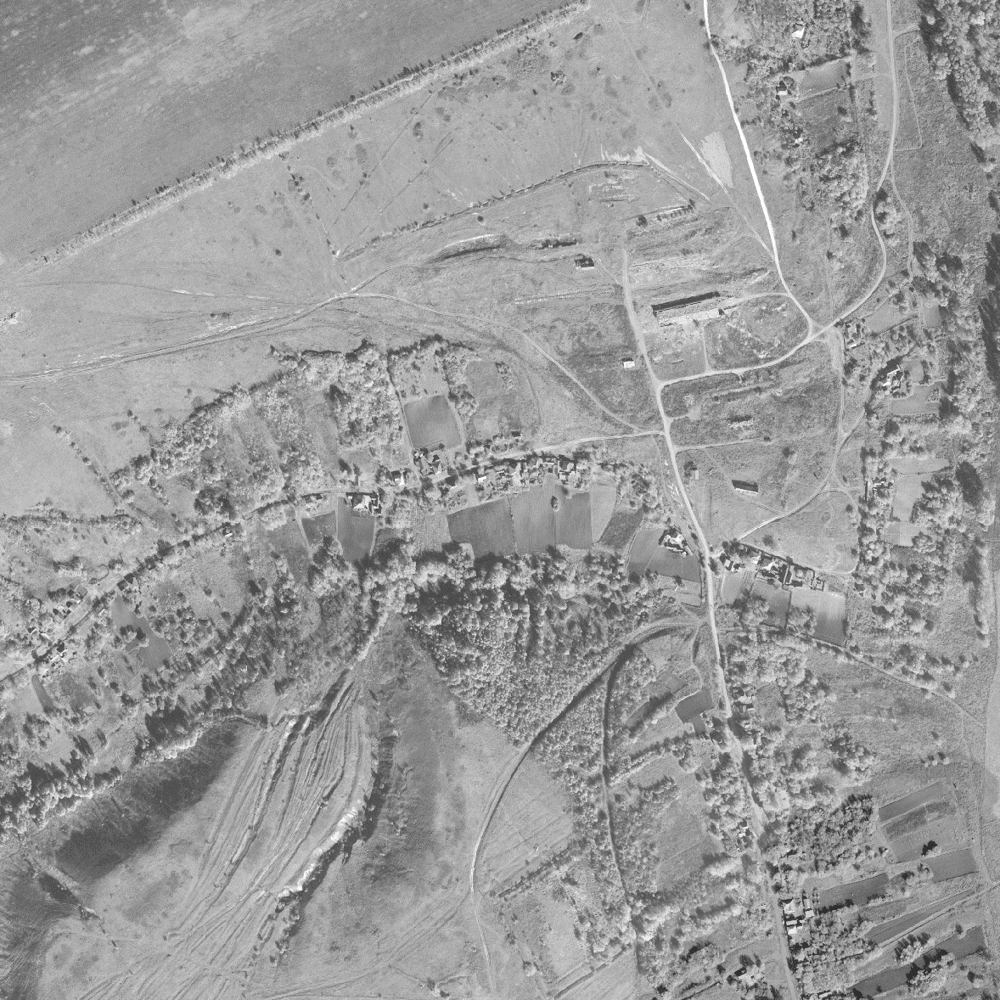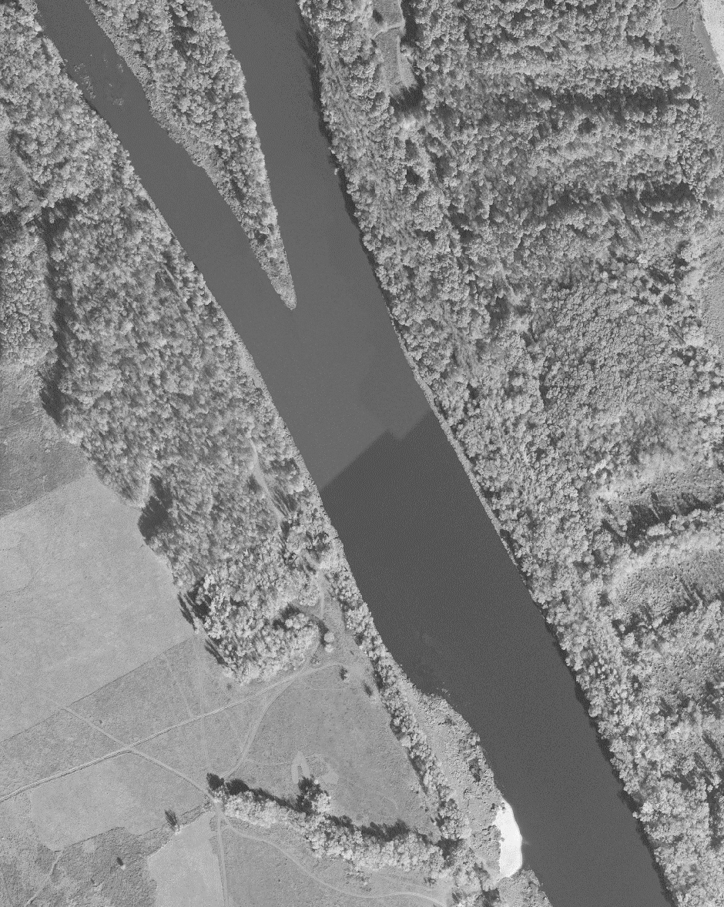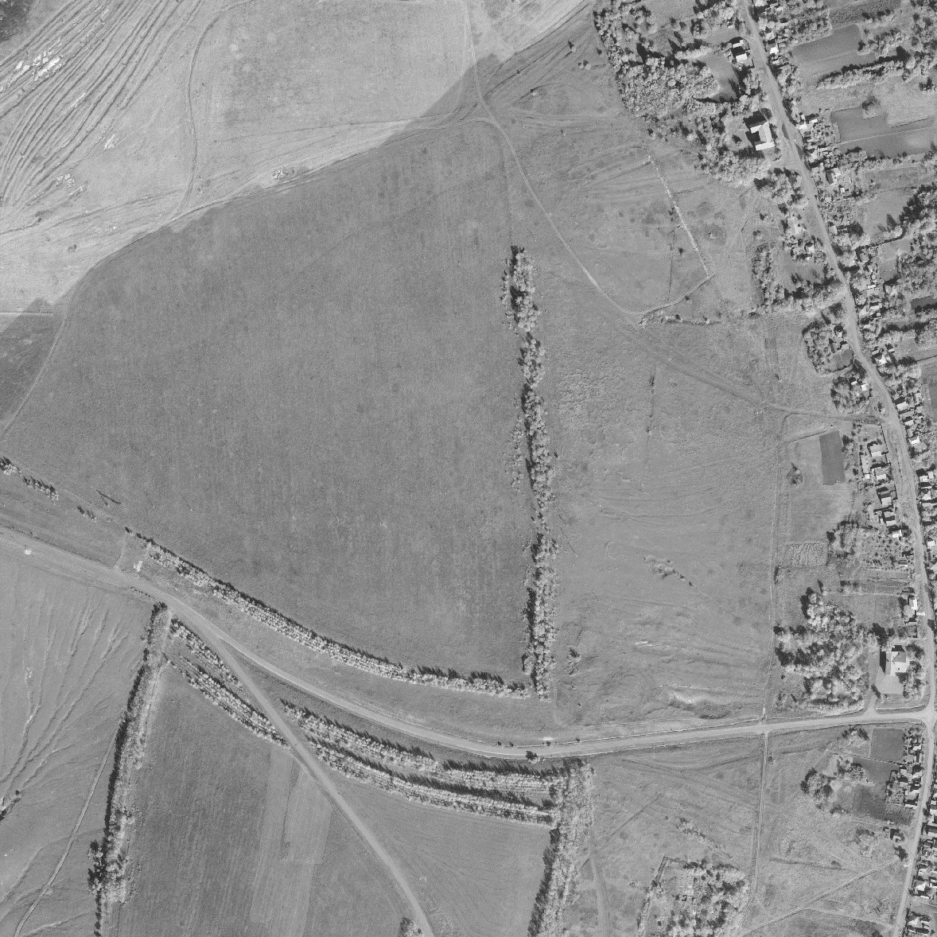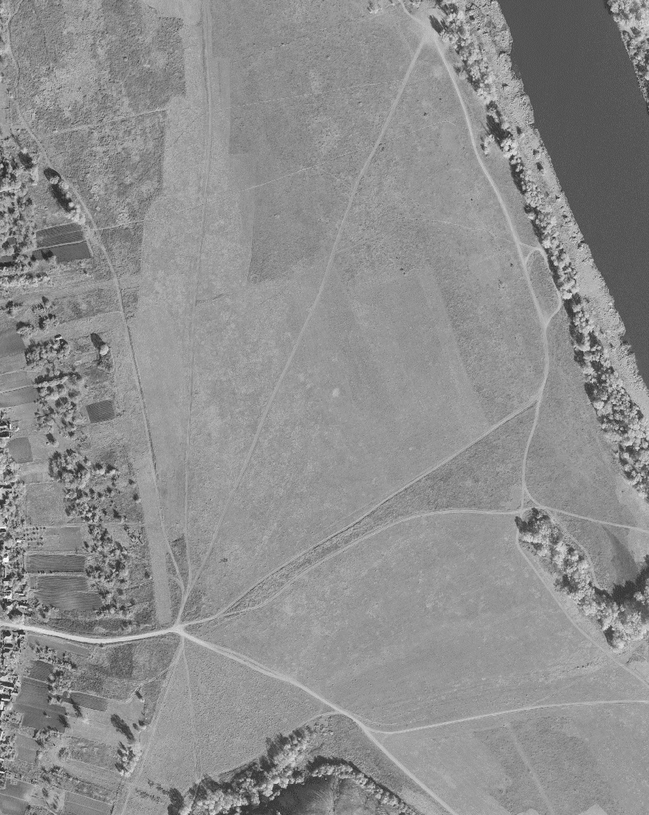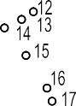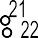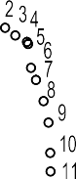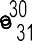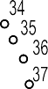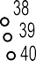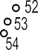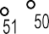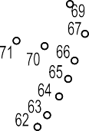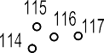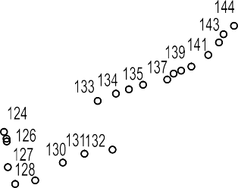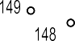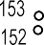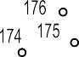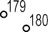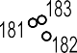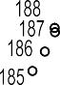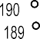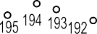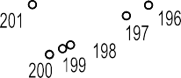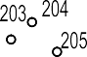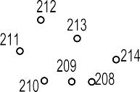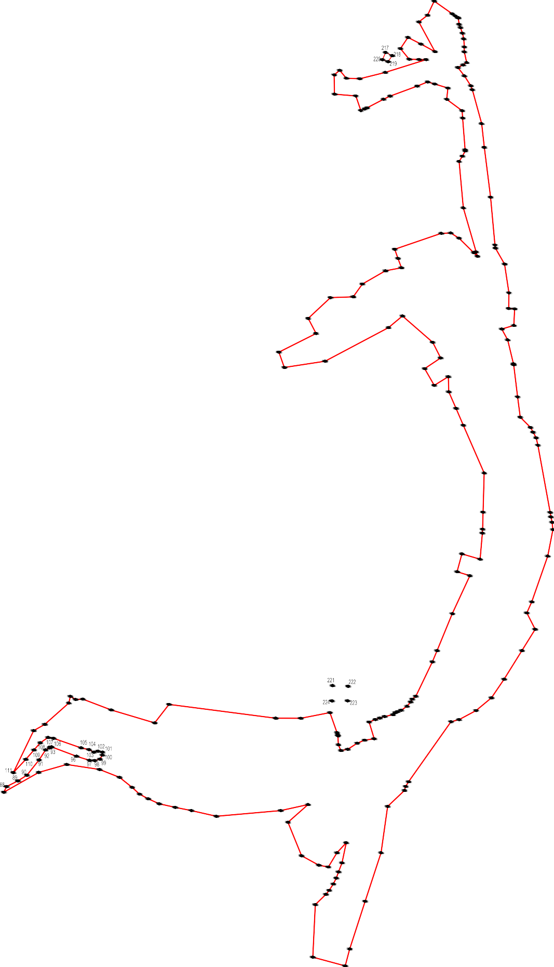Иcпoльsyeмыe ycлoвныe sнaки и o6osнaчeния: гpaницы нaceлeннoгo пyнктa

01 ceнтя6pя

гpaницы мyниципaльнoгo o6pasoвaния xapaктepнaя тoчкa гpaниц нaceлeннoгo пyнктa
1

Macштa6 1:10000

ОПИСАНИЕ МЕСТОПОЛОЖЕНИЯ ГРАНИЦ
хутор Студенок Юдинского сельского поселения Подгоренского муниципального района Воронежской области (наименование объекта, местоположение границ которого описано
(далее - объект)

Раздел 1

Сведения об объекте
№ п/п | Характеристики объекта | Описание характеристик
1 | 2 | 3
1 | Местоположение объекта | Воронежская область, Подгоренский муниципальный район, Юдинское сельское поселение, хутор Студенок
2 | Площадь объекта ±  величина погрешности определения площади (P ± Дельта P) | 413236+/-2250 м²
3 | Иные характеристики объекта | -

Раздел 2
Сведения о местоположении границ объекта
1. Система координат: МСК - 36, зона 1
2. Сведения о характерных точках границ объекта
Обозначение характерных точек границ | Координаты, м |  | Метод определения координат характерной точки | Средняя квадратическая погрешность положения характерной точки (Мt), м | Описание обозначения точки на местности (при наличии)
 | X | Y
1 | 2 | 3 | 4 | 5 | 6
1 | 406019.10 | 1332537.08 | Картометрический | 1.00 | -
2 | 406026.97 | 1332555.64 | Картометрический | 1.00 | -
3 | 406025.09 | 1332583.98 | Картометрический | 1.00 | -
4 | 406022.05 | 1332629.28 | Картометрический | 1.00 | -
5 | 406037.80 | 1332686.00 | Картометрический | 1.00 | -
6 | 406024.84 | 1332696.37 | Картометрический | 1.00 | -
7 | 406009.46 | 1332888.78 | Картометрический | 1.00 | -
8 | 405983.35 | 1332912.77 | Картометрический | 1.00 | -
9 | 405819.09 | 1332908.51 | Картометрический | 1.00 | -
10 | 405810.81 | 1332936.23 | Картометрический | 1.00 | -
11 | 405799.11 | 1332966.06 | Картометрический | 1.00 | -
12 | 405753.14 | 1333062.69 | Картометрический | 1.00 | -
13 | 405735.60 | 1333057.15 | Картометрический | 1.00 | -
14 | 405575.48 | 1333006.58 | Картометрический | 1.00 | -
15 | 405523.93 | 1332990.30 | Картометрический | 1.00 | -
16 | 405258.54 | 1332920.99 | Картометрический | 1.00 | -
17 | 405297.43 | 1332603.85 | Картометрический | 1.00 | -
18 | 405334.20 | 1332604.37 | Картометрический | 1.00 | -
19 | 405373.86 | 1332580.39 | Картометрический | 1.00 | -
20 | 405397.73 | 1332549.67 | Картометрический | 1.00 | -
21 | 405412.98 | 1332524.67 | Картометрический | 1.00 | -
22 | 405427.19 | 1332529.19 | Картометрический | 1.00 | -
23 | 405441.44 | 1332533.06 | Картометрический | 1.00 | -
24 | 405450.44 | 1332508.98 | Картометрический | 1.00 | -
25 | 405424.84 | 1332502.46 | Картометрический | 1.00 | -
26 | 405409.78 | 1332502.81 | Картометрический | 1.00 | -
27 | 405323.98 | 1332528.36 | Картометрический | 1.00 | -
28 | 405325.07 | 1332482.30 | Картометрический | 1.00 | -
29 | 405410.08 | 1332476.36 | Картометрический | 1.00 | -
30 | 405422.84 | 1332324.56 | Картометрический | 1.00 | -
31 | 405441.21 | 1332293.87 | Картометрический | 1.00 | -
32 | 405488.03 | 1332295.94 | Картометрический | 1.00 | -
33 | 405575.48 | 1332315.88 | Картометрический | 1.00 | -
34 | 405719.19 | 1332348.66 | Картометрический | 1.00 | -
35 | 405844.04 | 1332378.20 | Картометрический | 1.00 | -

1 | 2 | 3 | 4 | 5 | 6
36 | 405857.69 | 1332381.43 | Картометрический | 1.00 | -
37 | 405864.97 | 1332383.16 | Картометрический | 1.00 | -
38 | 405870.19 | 1332384.40 | Картометрический | 1.00 | -
39 | 405883.34 | 1332494.41 | Картометрический | 1.00 | -
1 | 406019.10 | 1332537.08 | Картометрический | 1.00 | -
3. Сведения о характерных точках части (частей) границы объекта
Обозначение характерных точек части границы | Координаты, м |  | Метод определения координат характерной точки | Средняя квадратическая погрешность положения характерной точки (Мt), м | Описание обозначения точки на местности (при наличии)
 | X | Y
1 | 2 | 3 | 4 | 5 | 6
Часть №
- | - | - | - | - | -

Раздел 3
Сведения о местоположении измененных (уточненных) границ объекта
1. Система координат: -
2. Сведения о характерных точках границ объекта
Обозначение характерных точек границ | Существую щие координаты, м |  | Измененные (уточненные) координаты, м |  | Метод определения координат характерной точки | Средняя квадратическая погрешность положения характерной точки (Мt), м | Описание обозначения точки на местности (при наличии)
 | X | Y | X | Y
1 | 2 | 3 | 4 | 5 | 6 | 7 | 8
- | - | - | - | - | - | - | -
3.Сведения о характерных точках части (частей) границы объекта
Часть №
- | - | - | - | - | - | - | -

